HOẠT ĐỘNG HỌC NHÓM TRONG GIỜ HỌC LỊCH SỬ - ĐỊA LÝ CỦA HỌC SINH LỚP 6D
Nhằm đổi mới phương pháp dạy học, phát huy năng lực tự học, làm việc nhóm và thuyết trình của học sinh, lớp 6D đã tổ chức một tiết học Lịch sử - Địa lý dưới hình thức học nhóm đầy sáng tạo và hiệu quả. Hoạt động đã nhận được sự hưởng ứng tích cực từ các em học sinh và mang lại nhiều kết quả đáng khích lệ.

🔎 NỘI DUNG HOẠT ĐỘNG
Trong tiết học này, học sinh lớp 6D được chia thành các nhóm nhỏ để cùng nhau tìm hiểu và trình bày các chủ đề thuộc môn Lịch sử và Địa lý. Mỗi nhóm được giao một nhiệm vụ cụ thể như:
🏛️ Lịch sử:
- Văn minh Ai Cập cổ đại
- Nhà nước Văn Lang – Âu Lạc
- Các triều đại phong kiến Việt Nam
🌄 Địa lý:
- Đặc điểm tự nhiên Việt Nam
- Các vùng địa lý trên bản đồ thế giới
- Khí hậu và dân cư các châu lục

🤝 CÁCH THỨC LÀM VIỆC NHÓM
- Học sinh tự phân chia vai trò trong nhóm: người ghi chép, thiết kế sơ đồ, thuyết trình viên, tìm kiếm thông tin.
- Cùng nhau sáng tạo sơ đồ tư duy, vẽ bản đồ, tạo câu hỏi trắc nghiệm để tương tác với các bạn trong lớp.
- Giáo viên đóng vai trò hướng dẫn, khích lệ và hỗ trợ các nhóm khi cần.

🎤 PHẦN TRÌNH BÀY SÔI NỔI
Các nhóm lần lượt thuyết trình trước lớp với phần thể hiện sinh động, hài hước nhưng đầy đủ kiến thức:
- Sử dụng sơ đồ tư duy, tranh vẽ, bản đồ tự làm.
- Kết hợp câu hỏi đố vui để tăng tính tương tác.
- Có nhóm còn diễn tiểu phẩm ngắn tái hiện một sự kiện lịch sử!

🌟 KẾT QUẢ & Ý NGHĨA
✅ Nắm vững kiến thức qua hình thức học sinh động
✅ Phát triển kỹ năng trình bày, làm việc nhóm
✅ Tăng cường tinh thần đoàn kết và sự tự tin của học sinh

📸 HÌNH ẢNH HOẠT ĐỘNG
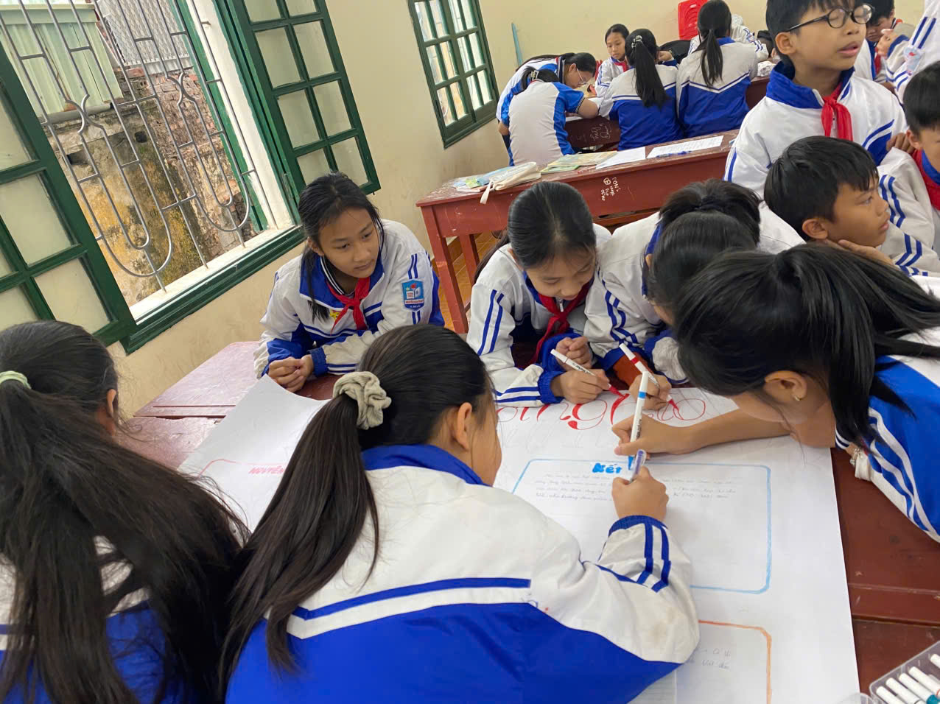
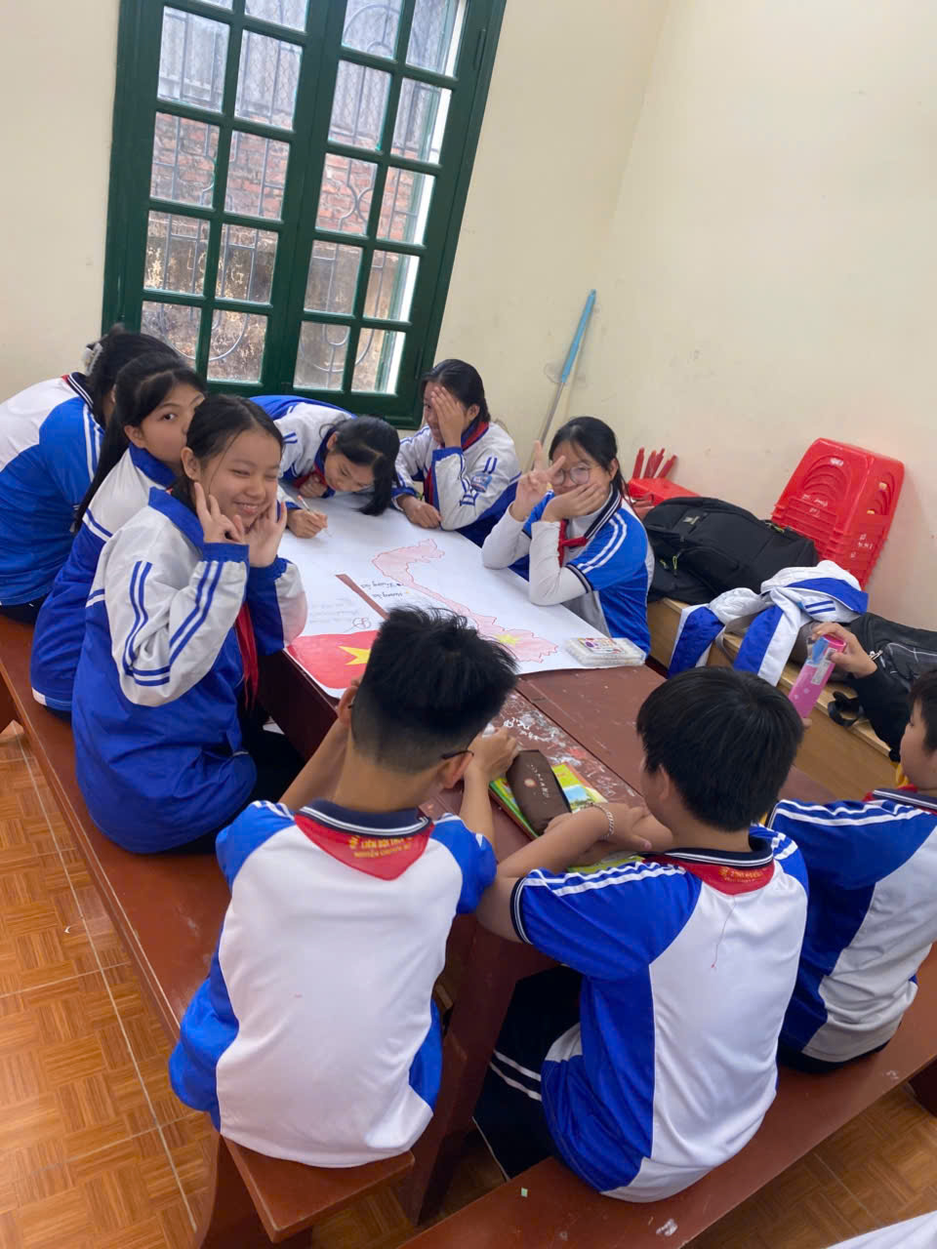

✨ LỜI KẾT
Hoạt động học nhóm trong giờ học Lịch sử - Địa lý không chỉ mang lại hiệu quả cao trong việc tiếp thu kiến thức mà còn giúp học sinh phát triển toàn diện về tư duy, kỹ năng và tinh thần tập thể. Chúc lớp 6D luôn giữ vững tinh thần học tập tích cực, sáng tạo và đoàn kết!

